《童話故事改寫》--『新』獅子燙頭髮
四年 班 號 姓名：
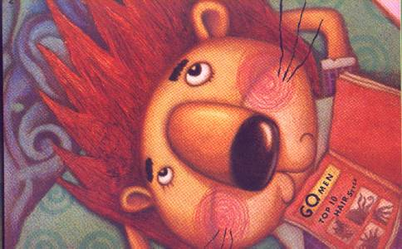
書籍：獅子燙頭髮
原著作者：孫晴峰 繪者：龐雅文

內容介紹：很久很久以前獅子的頭髮和其他動物一樣是直的，但是一隻愛美的獅子改變了一切。獅子希望自己的頭髮也能像波浪一樣彎彎捲捲的，所以他去找好朋友狐狸想辦法。狐狸突然想到說：海是因為風而起好看的浪，我們也來製造一陣大風就行了。於是狐狸邀請了許多動物，大家圍成半個圓圈，狐狸對著大家說︰「我喊一、二、三，吹，你們就用力吹，知道嗎？」結果大家努力的吹，四周的樹紛紛掉下葉子來。只見獅子的頭髮一陣飄動，等風停止了卻又回到原樣，頭髮直直的披下來，把眼睛都遮住了，大夥看見獅子的模樣都大笑起來，獅子紅著臉一溜煙跑走了。狐狸感到很慚愧，就更努力的想辦法。有一天狐狸在玩水時，注意到當雨點落在水坑裡的時候，水面上就樣成一圈一圈的漣漪。於是狐狸就帶獅子來到池塘邊，指著漣漪問他︰「你想不想讓頭髮也變得一圈一圈的？」獅子說︰「想呀想呀！」狐狸說：那簡單，就坐在這淋雨吧。獅子乖乖的坐在地上讓雨淋著，結果獅子開始不斷的打噴嚏，而且冷得全身發抖，狐狸眼看大事不妙，連忙扶著他回家。有一天，……。
◎「想一想，故事要怎麼改寫呢？」
一、人物的改變：多（少）了一些角色，或將其中的角色，替換成你覺得更適合的人物。如果你覺得有需要，可以替『新獅子燙頭髮』這則故事，增加一些有用的角色。
二、內容的改寫：故事的內容大致分成三部分：事件的開端，事件的經過，和結果。一般，你可將故事的發展與結果做改變。你可以運用自己的想像力與創意，幫獅子想「一、二」個燙頭髮的方法，第一個可能還是不太成功，第二個可能是個好方法，或者，二個方向都……。最後，是故事的結局，獅子的頭髮成功的變捲了嗎？還是沒有成功，抑或是個異想不到的結果？
現在，請你編一個『新獅子燙頭髮』的故事吧！

姓名：

